Влияние типа углеродного носителя на процесс электрохимического окисления монооксида углерода на Pt/C катализаторах

К.С. Новикова, А.Б. Куриганова, Н.В. Смирнова
Южно-Российский государственный политехнический университет (НПИ)
имени М.И. Платова, Новочеркасск

Аннотация: Исследован процесс электрохимического окисления монооксида углерода на Pt/C катализаторах с различной структурой углеродного носителя, полученных путем электрохимического диспергирования платиновых электродов под действием переменного импульсного тока. Показано, что структура углеродного носителя оказывает существенное влияние на степень агломерации наночастиц платины и, как следствие, на величину удельной площади поверхности катализатора, но не влияет степень заполнения платины мнооксидом углерода.
Ключевые слова: топливный элемент, электрокатализ, электрохимическое диспергирование, Pt/C катализатор, монооксид углерода, электрохимическое окисление СО.

Низкотемпературные топливные элементы (НТЭ) являются перспективными источниками электрохимической энергии, в которых осуществляется преобразование энергии топлива (водорода) и окислителя (кислорода) в электрическую энергию минуя процессы горения топлива. Главным отличием НТЭ от гальванических (первичных) элементов и аккумуляторов является то, что токообразующие вещества в НТЭ не закладываются заранее при изготовлении электродов, как для обычных источников тока, а подводятся по мере израсходования [1].
Эффективность работы низкотемпературных топливных элементов (НТЭ) определяется такими параметрами, как свойства протонпроводящей полимерной мембраны, газодиффузионного слоя, конструкционные решения, соответствующие температура и баланс в системе. Но наиболее важным фактором является активность используемого катализатора. Катализатор для НТЭ представляет собой наноразмерные частицы платины, нанесенные на поверхность различных углеродных носителей (УН). В свою очередь эффективность Pt/C катализатора зависит от морфологии катализатора (размер и форма наночастиц платины) и свойств углеродного носителя (размер зерна, пористость, удельная площадь поверхности). Использование углеродных материалов в качестве носителей катализаторов НТЭ обусловлено некоторыми их параметрами: достаточно высокой удельной площадью поверхности, химической инертностью, термической стабильностью и высокой электропроводностью. Кроме того, использование углеродных материалов позволяет легко извлекать платину из катализатора путем его сжигания.
В данной работе в качестве углеродных носителей были выбраны различные углеродные материалы, представляющие собой сажу (Vulcan XC72), углеродные нанотрубки промышленного (Taunit) и лабораторного производства (CNT1, CNT2), и углеродный материал, имеющий структуру графита (Timrex HSAG 300), характеристики которых представлены в таблице №1.

Таблица № 1
Характеристики углеродных материалов, используемых в качестве носителя катализатора
Параметр | Vulcan XC72 | Timrex HSAG 300 | Taunit | CNT1 | CNT2
Наружный диаметр, нм | - | - | 20÷70 | - | 20 ÷40
Внутренний диаметр, нм | - | - | 5÷10 | - | -
Длина, µм | - | - | 2 и более | - | 100
Диаметр частиц, нм | 100 | - | - | - | -
Длина пласта, нм | - | 32000 | - | - | -
Ширина пласта, нм | - | 1200 | - | - | -
Общий объем примесей, % | до 0,2 | до 0,4 | до 1,5 | - | -
Насыпная плотность, г/см³ | - | 0,04 | 0,4÷0,6 | - | 0,03
Удельная геометрическая поверхность, м²/г | 265 | 280 | 120÷130 и более | 530 | 232
Термостабильность, °С | до 600 | до 500 | до 700 | до 500 | до 500
Наиболее распространенным способом получения Pt/C электрокатализаторов является метод пропитки углеродного носителя гексахлорплатиновой кислотой или ее солями и последующее их восстановление до металлической платины [2]. Однако процесс кристаллизации платины протекает на поверхности УН, соответственно морфология УН может повлиять на структурные характеристики формируемых наночастиц платины. Поэтому для получения Pt/C катализаторов нами был использован метод электрохимического диспергирования платины под действием переменного импульсного тока [3, 4], основанный на явлении интеркаляции щелочного металла в кристаллическую решетку платины в условиях переменнотоковой поляризации [5]. Образование частиц платины в этом случае уже сформированные в результате диспергирования платиновых электродов частиц платины осаждаются на поверхность УН, что обеспечило постоянство структурных характеристик активной части катализатора (частиц платины) вне зависимости от структуры УН.
Для синтеза катализаторов два платиновых электрода площадью 6см² каждый помещались в суспензию углеродного носителя в 2М растворе гидроксида натрия. На электроды подавали переменный импульсный ток частотой 50 Гц и плотностью 1 А/см², под действием которого происходило диспергирование платиновых электродов в объеме электролита и одновременное осаждение образующихся частиц платины на поверхность УН. После синтеза суспензию катализатора фильтровали и промывали дистиллированной водой до нейтрального значение pH фильтрата и сушили при 80 °С до постоянной массы.
Процентное содержание наночастиц платины в катализаторах определяли с помощью дифференциально-термического анализа. ДТА исследования образцов катализаторов проводили с продувкой воздуха через камеру дериватографа с расходом 30 см³/мин, в режиме равномерного подъема температуры со скоростью 10 K/мин в интервале 35-1000 ˚С.
Содержание платины в катализаторе по результатам TG хорошо согласуется с теоретическими значениями, определёнными по убыли массы платиновых электродов в процессе диспергирования (таблица №2). Таким образом, потерь металла в результате его растворения не происходит.

Таблица № 2
Характеристики Pt/C катализаторов
Образец | Содержание Pt, %, определенное |  | Температура  начала быстрого  изменения массы образца, ^{о}С
Образец | по убыли массы  электродов | путем ТГ-ДСК  анализа | Температура  начала быстрого  изменения массы образца, ^{о}С
Vulcan XC 72 | - | - | 600-610
Pt/Vulcan XC 72 | 20 | 20 | 380-390
Timrex HSAG 300 | - | - | 410-420
Pt/Timrex HSAG 300 | 39,5 | 40 | 430-440
Taunit | - | - | 450
Pt/Taunit | 39 | 40 | 430-440
CNT1 | - | - | 460
Pt/CNT1 | 40 | 40 | 470-475
CNT2 | - | - | 430-440
Pt/CNT2 | 38,9 | 40 | 460-470

На рис. 1 представлены термогравиметрические кривые окисления различных углеродных носителей и катализаторов на их основе. Горение чистых углеродных носителей начинается при температуре порядка 450-500 °С. Максимальной температурой термического окисления характеризуется углеродная сажа Vulcan XC 72, температура начала горения которой составляет 600-610 °С.
Наличие частиц платины на поверхности углеродного носителя катализирует процесс его окисления и снижает температуру начала горения углеродного носителя (рис. 1б). Это хорошо видно на примере катализатора на основе углеродной сажи - Pt/Vulcan XC-72. Для углеродных материалов со структурой графита (Timrex HSAG 300) или углеродных нанотрубок (Taunit,CNT1,CNT2) наличие частиц платины на поверхности носителя мало сказывается на температуре начала его термического окисления (рис.1а и рис. 1б).
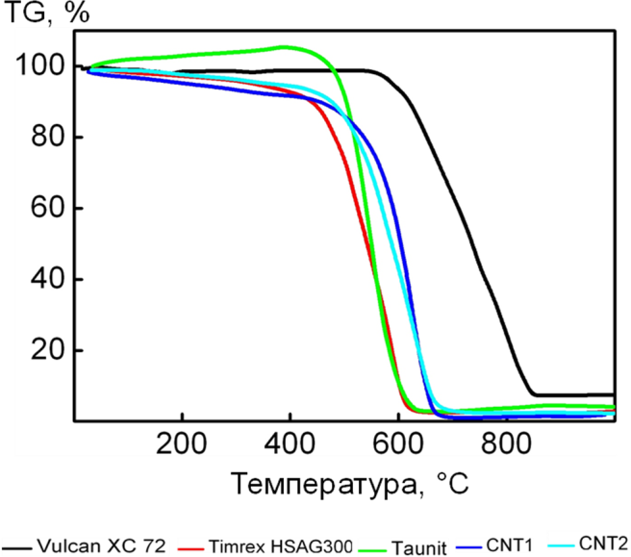 | 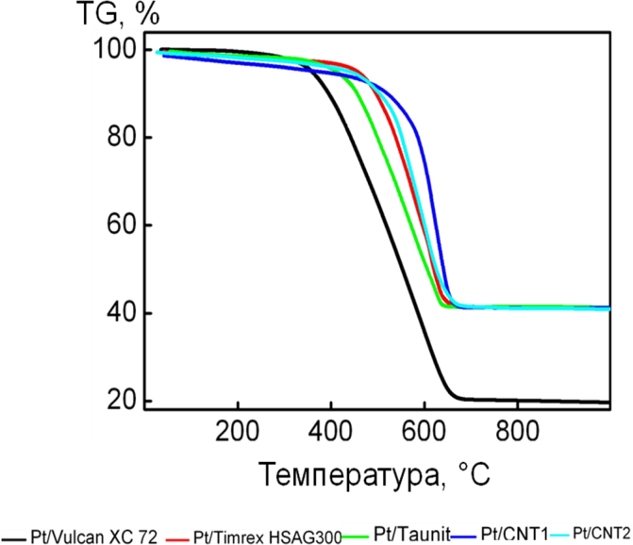
а) | б)
Рис. 1 – TG-кривые: а) углеродные носители; б) Pt/C катализаторы

Электрохимические измерения проводились с помощью потенциостатов P-30S (2А, 15В) («Элинс»). Электродом сравнения служил насыщенный хлор-серебрянный электрод. Все потенциалы, представленные в данной работе, приведены относительно обратимого водородного электрода (о.в.э).
Каталитическую активность синтезированных катализаторов исследовали на примере реакции электрохимического окисления монооксида углерода. Адсорбцию СО проводили в деарированном растворе 0,5M H₂SO₄ при различных потенциалах Е = 0,1; 0,3; 0,5 В (о.в.э.).
В работе [6] было показано, что на платине СО адсорбируется в двух формах: мостиковой (с участием двух атомов платины) и линейной (с участием одного атома платины); причем адсорбция в той или иной форме зависит от потенциала (при потенциалах близких к обратимому водородному СО адсорбируется в основном в линейной форме, поэтому для окисления монооксида углерода на 1 см² платины требуется 420 мкКл) [7].
При увеличении потенциала адсорбции СО от 100 до 500 мВ потенциал пика окисления СО сдвигается в анодную сторону. Такая тенденция характерна для всех катализаторов вне зависимости от типа углеродного носителя, однако окисление СО на катализаторах на основе лабораторных образцов углеродных нанотрубок (CNT1 и CNT2) протекает с большим перенапряжением (рис. 2).
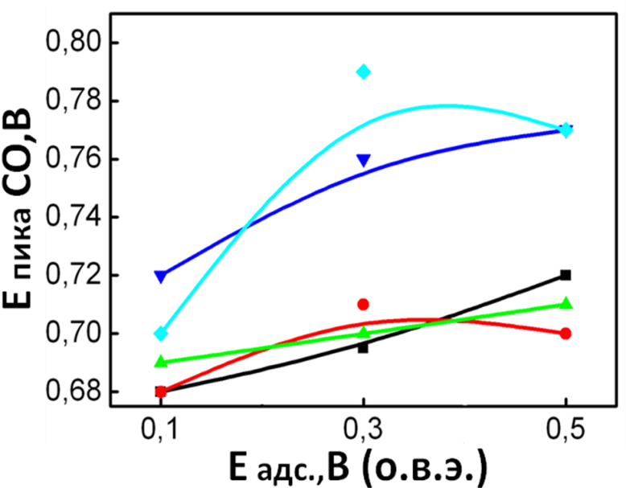
-▪-Pt/Vulcan XC 72, -●-Pt/Timrex HSAG 300, -▲-Pt/Taunit -▼-Pt/CNT1,
-♦-Pt/CNT2
Рис. 2 – Зависимость потенциала пика окисления СО от потенциала его адсорбции на различных Pt/C катализаторах.

На рис. 3 представлены фрагменты ЦВА кривых в области потенциалов окисления монооксида углерода, адсорбированного при различных потенциалах на Pt/C катализаторах.
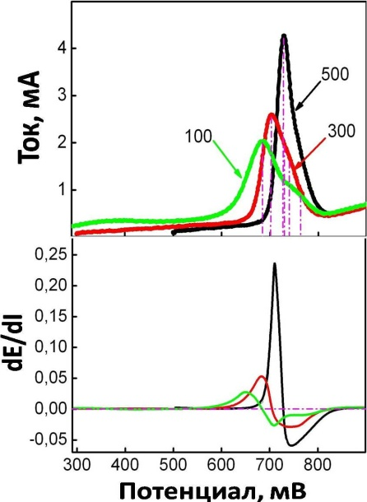 | 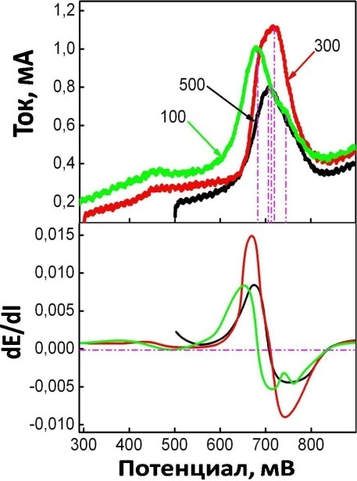 |  | 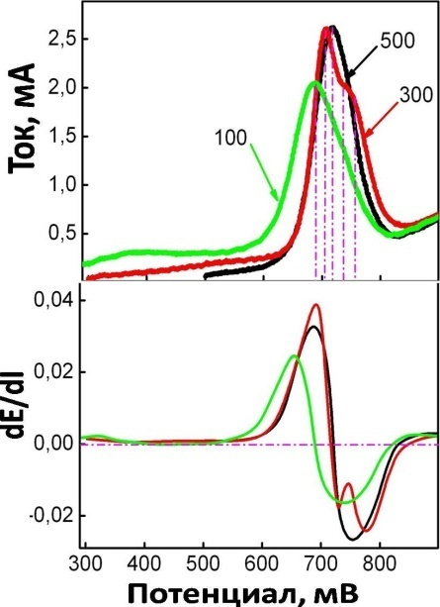
а) | б) |  | в)
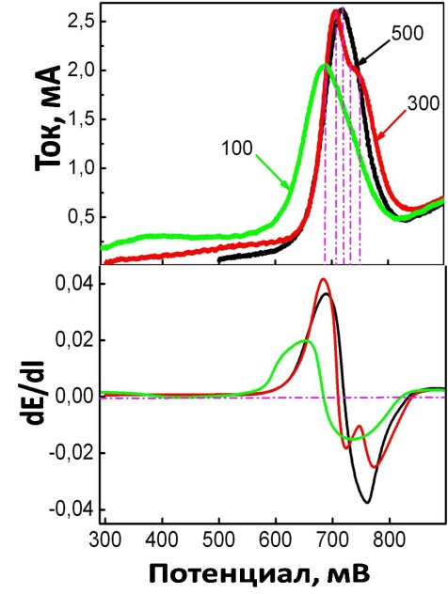 |  | 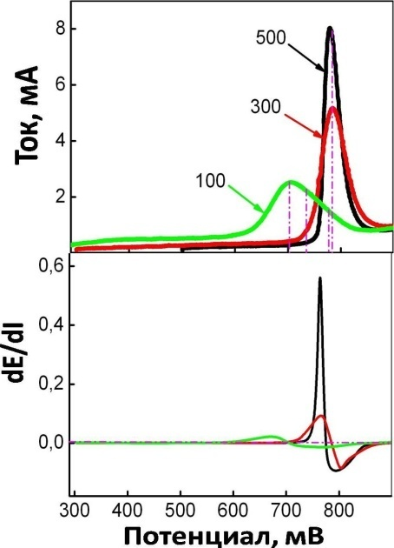
г) |  | д)
Рис. 3 – ЦВА окисления СО_{адс}, накопленного на Pt/C катализаторах при различных потенциалах адсорбции в растворе 0,5М H₂SO₄: а) Pt/Vulcan XC 72; б) Pt/Timrex HSAG 300, в) Pt/Taunit; г)Pt/CNT1; д)Pt/CNT2. Скорость развертки потенциала 20 мВ/с.

Видно, что пик окисления СО имеет неярковыраженное плечо, что особенно четко проявляется после дифференцирования вольтамперных кривых (рис. 3) Таким образом, кажущийся сдвиг максимума окисления СО_{адс} в катодную строну при потенциале адсорбции Е ≤ 0,5 В на самом деле обусловлен наличием двух пиков на кривой и, следовательно, может свидетельствовать о существовании по крайней мере двух форм адсорбированного СО [8], окисляющихся при различных потенциалах.
Можно предположить следующее объяснение данного явления. Адсорбция СО при Е=0,1 В, т.е. в водородной области потенциалов, Barbara L. Mojet, Jeffrey T. Miller, and Diederik C. Koningsberger The Effect of CO Adsorption at Room Temperature on the Structure of Supported Pt Particles J. Phys. Chem. B 1999, 103, 2724-2734сопровождается конкуренцией адсорбирующихся молекул СО и уже адсорбированного водорода Н_{адс}. СО вытесняет адсорбированный водород с наиболее активных центров на поверхности платины, однако этот процесс может сопровождаться его гидрированием с образованием адсорбированных частиц НСО_{адс} по реакции (1):
СО_{адс} + Н_{адс} → НСО_{адс} (1)
Явление гидрирования адсорбированных органических молекул на платиновом гладком и платинированном электродах при потенциалах водородной области от 0 до 0,3 В ранее наблюдалось в растворах метанола, этиленгликоля и др. [9]. Данные частицы окисляются при более анодных потенциалах около 0,68-0,7 В, тогда как потенциал окисления СО_{адс} Е ≥ 0,75 В. Именно такая зависимость наблюдается на всех исследованных Pt/C катализаторах.
Адсорбцию и последующее окисление СО проводили также с целью определения удельной площади поверхности синтезированных Pt/C катализаторов [10]. В таблице №3 показано, что потенциал адсорбции СО не влияет на величину электрохимически активной площади поверхности катализатора, которая составила ≈ 3 – 12 м²/г в зависимости от типа углеродного носителя.
Таблица № 3
Удельная площадь поверхности Pt/C катализаторов, измеренная при различных потенциалах адсорбции СО, скорость развертки потенциала
20 мВ/с
Катализатор | Удельная площадь поверхности, м²/г
Катализатор | Потенциал адсорбции СО, мВ
Катализатор | 100 | 300 | 500
Pt/Vulcan XC 72 | 9,64 | 10,85 | 12,4
Pt/Timrex HSAG 300 | 3,45 | 4,67 | 5,7
Pt/Taunit | 6,04 | 6,31 | 5,62
Pt/CNT1 | 3,84 | 3,64 | 3,67
Pt/CNT2 | 9,13 | 9,67 | 9,49

Исходя из среднего размера частиц платины, полученных на основании анализа данных РСА, удельная площадь поверхности платины в Pt/C катализаторах должна составлять около 30 м²/г. Существенно меньшие значения, полученные в результате измерения методом окислительной десорбции СО (таблица №3) обусловлены агломерацией частиц платины. Максимальной площадью ~ 9 м²/г Pt обладает Pt/Vulcan XC-72, в котором сферические частицы сажи (D ~30 нм) соизмеримы с частицами платины (D~6-10 нм).
Более низкая удельная площадь поверхности у катализатора Pt/Timrex HSAG 300 составляет ~4 м²/г, вероятно, связана со структурой углеродных носителей. Крупные частицы Timrex (32000 нм) и УНТ, размеры которых во много раз превышают размеры образующихся при диспергировании частиц платины, не препятствуют их агломерации.
Таким образом, потенциал адсорбции монооксида углерода на Pt/C катализаторах влияет на форму адсорбированных частиц, но не влияет на степень заполнения поверхности платины. На основании измерений электрохимически активной площади поверхности синтезированных катализаторов методом окислительной десорбции монооксида углерода показано, что в процессе синтеза Pt/С катализатора на стадии формирования наночастиц платины степень их агломерации определяется структурой углеродного носителя.

Работа выполнена при финансовой поддержке Российского научного фонда (проект 14-23-00078).

Литература
1. O’Hayre R, Cha S., Colella W., Prinz F.B. Fuel Cell Fundamentals. 2009. 2nd Edition. New York, New York: John Wiley and Sons, Inc. 576 p.
2. Kaluža L., Larsen M.J., Zdražil M., Gulková D., Vít Z., Šolcová O., Soukup K., Koštejn M., Bonde J.L., Maixnerová L., Odgaard M. Highly loaded carbon black supported Pt catalysts for fuel cells. Catalysis Today. 2015. V. 256. pp. 375-383.
3. Leontyev I, Kuriganova A, Kudryavtsev Y, Dkhil B, Smirnova N. New life of a forgotten method: Electrochemical route toward highly efficient Pt/C catalysts for low-temperature fuel cells. Appl Catal A: General. 2012. V.431–432. pp. 120-125.
4.Смирнова Н.В., Куриганова А.Б. Электрохимическое разрушение платины – новый путь синтеза наноразмерных Pt/C катализаторов для низкотемпературных топливных элементов // Инженерный вестник Дона, 2011, №1 URL:ivdon.ru/magazine/latest/n1y2011/360.
5.Липкин М.С., Смирнова Н.В., Куриганова А.Б. Изучение возможности катодной интеркаляции щелочных металлов в платину под действием переменного импульсного тока // Инженерный вестник Дона, 2012, №1 URL:ivdon.ru/magazine/latest/n1y2012/627.
6. Liu S.X., Ling Wen Liao L, Tao Q., Yan Xia Chen Y.X., Ye S. The kinetics of CO pathway in methanol oxidation at Pt electrodes, a quantitative study by ATR-FTIR spectroscopy. Phys. Chem. Chem. Phys. 2011. V.13. pp. 9725-9735.
7. Brimaud S, Pronier S, Coutanceau C,.Leger J.-M. New findings on CO electrooxidation at platinum nanoparticle surfaces. Electrochem Commun. 2008. V.10. pp. 1703-1707.
8.Barbara L. Mojet, Jeffrey T. Miller, and Diederik C. Koningsberger The Effect of CO Adsorption at Room Temperature on the Structure of Supported Pt Particles J. Phys. Chem. B 1999, 103, pp. 2724-2734.
9.Дамаский Б.Б., Петрий О.А., Батраков В.В. Адсорбция органических соединений на электродах. «Наука», Москва. 1968. C. 332.
10.Watt-Smith M.J., Friedrich J.M. ,Rigby S.P., Ralph T.R., Walsh F.C. Determination of the electrochemically active surface area of Pt/C PEM fuel cell electrodes using different adsorbates. 2008. J. Phys. D: Appl. Phys. V.41 pp. 174004-174011.

References
1. O’Hayre R, Cha S., Colella W., Prinz F.B. Fuel Cell Fundamentals. 2009. 2nd Edition. New York, New York: John Wiley and Sons, Inc. 576 p.
2. Kaluža L., Larsen M.J., Zdražil M., Gulková D., Vít Z., Šolcová O., Soukup K., Koštejn M., Bonde J.L., Maixnerová L., Odgaard M. Highly loaded carbon black supported Pt catalysts for fuel cells. Catalysis Today. 2015. V. 256. pp. 375-383.
3. Leontyev I, Kuriganova A, Kudryavtsev Y, Dkhil B, Smirnova N. New life of a forgotten method: Electrochemical route toward highly efficient Pt/C catalysts for low-temperature fuel cells. Appl Catal A: General. 2012. V.431–432. pp. 120-125.
4. Smirnova N.V., Kuriganova A.B. Inženernyj vestnik Dona (Rus), 2011, №1 URL: ivdon.ru/magazine/latest/n1y2011/360.
5.Lipkin M.S., Smirnova N.V., Kuriganova A.B. Inženernyj vestnik Dona (Rus), 2012, №1 URL: ivdon.ru/magazine/latest/n1y2012/627.
6. Liu S.X., Ling Wen Liao L, Tao Q., Yan Xia Chen Y.X., Ye S. The kinetics of CO pathway in methanol oxidation at Pt electrodes, a quantitative study by ATR-FTIR spectroscopy. Phys. Chem. Chem. Phys. 2011. V.13. pp. 9725-9735.
7. Brimaud S, Pronier S, Coutanceau C,.Leger J.-M. New findings on CO electrooxidation at platinum nanoparticle surfaces. Electrochem Commun. 2008. V.10. pp. 1703-1707.
8.Barbara L. Mojet, Jeffrey T. Miller, and Diederik C. Koningsberger The Effect of CO Adsorption at Room Temperature on the Structure of Supported Pt Particles J. Phys. Chem. B 1999, 103, pp. 2724-2734.
9. Damaskiy B.B., Petriy O.A., Batrakov V.V. Adsorbtsiya organicheskikh soedineniy na elektrodakh. [Adsorption of organic compounds on electrodes]. «Nauka», Moskva. 1968. 332 p.
10.Watt-Smith M.J., Friedrich J.M. ,Rigby S.P., Ralph T.R., Walsh F.C. Determination of the electrochemically active surface area of Pt/C PEM fuel cell electrodes using different adsorbates. 2008. J. Phys. D: Appl. Phys. V.41 pp. 174004-174011.

